- iPhone软件更新
用FireFox或者 Google的Chrome浏览器打开 http://218.4.152.78/
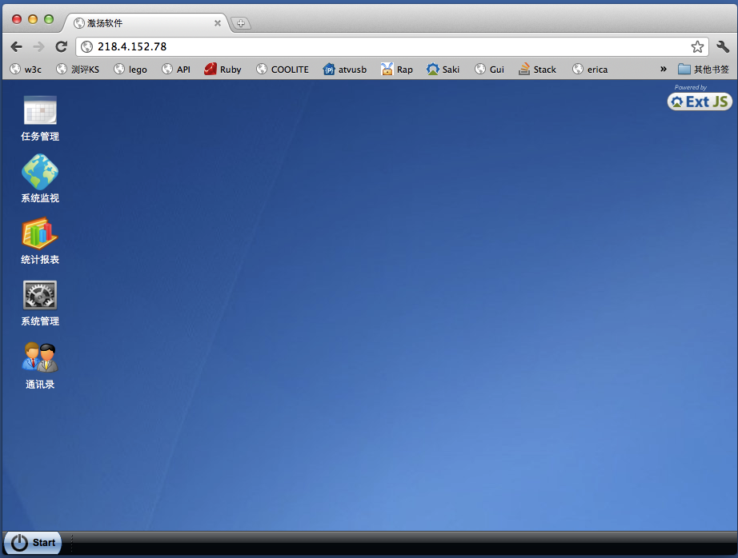

- 然后点击start –> 软件更新，提示下载iphone 客户端软件。然后保存的本地硬盘。

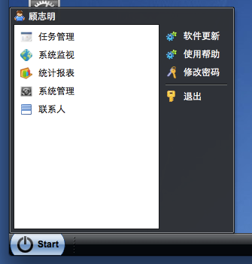
- 如下图所示，文件下载到本地，然后双击后，将zip 文件解压缩到本地。

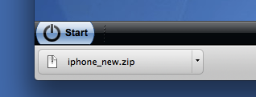

- 打开解开的ipa所在的目录，然后双击ipa 文件，就会自动添加到itunes 数据库里面。然后打开itunes, 连接上iphone。

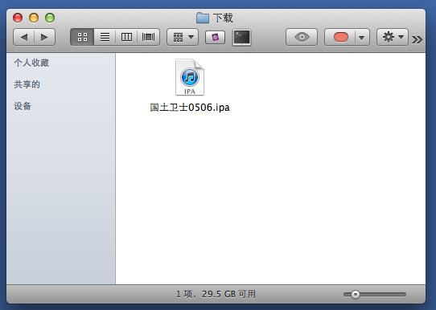

- 打开解开的ipa所在的目录，然后双击ipa 文件，就会自动添加到itunes 数据库里面。然后打开itunes, 连接上iphone。设备选择iPhone4, 然后选择应用程序，在Search栏里面输入”国土”, 然后将”国土卫士”这个应用程序勾选上。 然后应用同步。
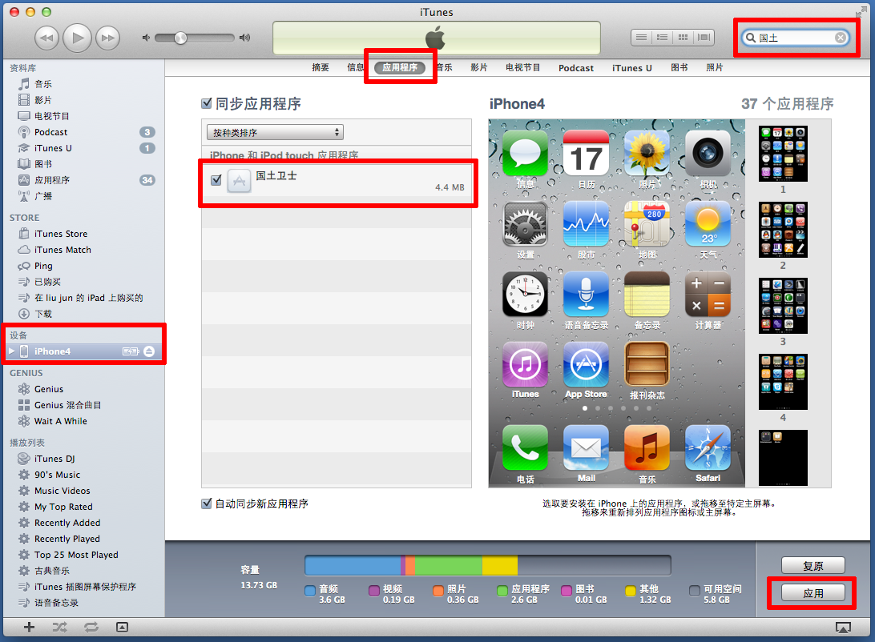

这样新的客户端程序就安装到手机上了。

